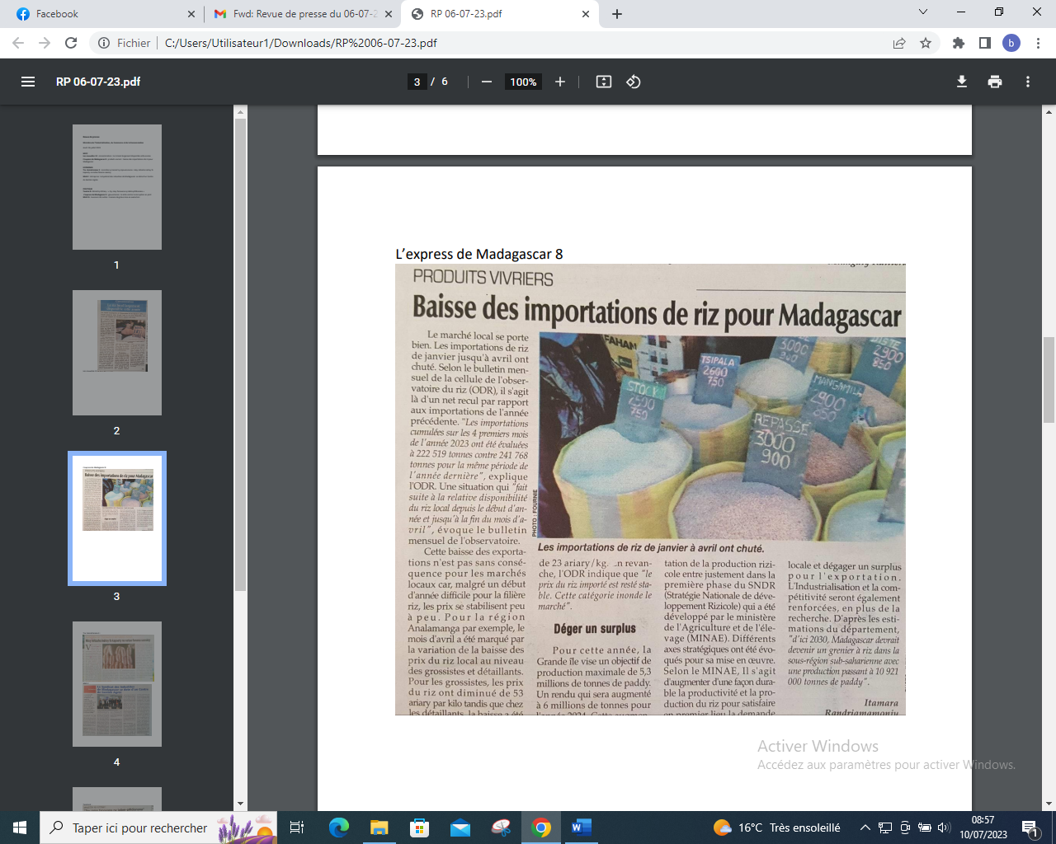

SOURCE : L’Express de Madagascar 8

AUTEUR : Itamara Randriamamonjy

DATE : 06 Juillet 2023